Komunikat o sytuacji społeczno-gospodarczej województwa świętokrzyskiego w lipcu 2025 r.
- W lipcu 2025 r. utrzymał się spadek przeciętnego zatrudnienia w sektorze przedsiębiorstw w skali roku. Przeciętne zatrudnienie zmniejszyło się o 0,7% (wobec spadku o 1,4% w analogicznym miesiącu 2024 r.). Stopa bezrobocia była wyższa niż przed rokiem (7,8% wobec 7,4%).
- Przeciętne miesięczne wynagrodzenie brutto w sektorze przedsiębiorstw w lipcu 2025 r. było wyższe o 12,0% od zanotowanego rok wcześniej i o 6,4% w porównaniu z czerwcem 2025 r. Na przestrzeni siedmiu miesięcy 2025 r. przeciętne wynagrodzenie brutto wzrosło w mniejszym stopniu niż przed rokiem (o 9,4% wobec 14,9%).
- Na rynku rolnym w lipcu 2025 r. przeciętne ceny żywca wieprzowego w skupie, żyta na targowiskach oraz ziemniaków (zarówno w skupie, jak i na targowiskach) kształtowały się poniżej poziomu sprzed roku. W ujęciu miesięcznym niższe były ceny wszystkich omawianych produktów rolnych oprócz cen pszenicy w obrocie targowiskowym. Pogorszyła się opłacalność tuczu trzody chlewnej.
- W lipcu 2025 r. kolejny miesiąc z rzędu notowano wzrost produkcji sprzedanej przemysłu w skali roku. W porównaniu z lipcem 2024 r. sprzedaż zwiększyła się o 5,6% (rok wcześniej odnotowano wzrost o 9,5%).
- Kolejny miesiąc z rzędu wzrosła produkcja budowlano-montażowa w skali roku. W relacji do lipca 2024 r. zwiększyła się ona o 2,8% (wobec spadku rok wcześniej o 5,1%).
- Według wstępnych danych w lipcu 2025 r. przekazano do użytkowania o 47,3% mniej mieszkań niż w analogicznym miesiącu ub. roku. Zmniejszyła się również liczba mieszkań, na których budowę wydano pozwolenia lub dla których dokonano zgłoszenia z projektem budowlanym (o 9,9%) oraz liczba mieszkań, których budowę rozpoczęto (o 25,6%).
- W lipcu br. sprzedaż detaliczna zwiększyła się w skali roku o 1,5% (przed rokiem odnotowano spadek o 2,0%), a sprzedaż hurtowa zmniejszyła się o 4,1% wobec ubiegłorocznego wzrostu na poziomie 21,9%.
- W okresie styczeń–czerwiec 2025 r. badane przedsiębiorstwa uzyskały lepsze wyniki finansowe niż rok wcześniej. Odnotowano wzrost wyniku na sprzedaży produktów, towarów i materiałów, a także wyniku na pozostałej działalności operacyjnej oraz wyniku na operacjach finansowych. W efekcie przedsiębiorstwa wypracowały wyższy niż przed rokiem wynik finansowy netto. Odnotowano wzrost rentowności badanych przedsiębiorstw i spadek poziomu kosztów. Poprawiła się płynność finansowa zarówno I stopnia, jak i II stopnia.
- W okresie styczeń–czerwiec br. odnotowano spadek nakładów inwestycyjnych poniesionych przez przedsiębiorstwa mające siedzibę na terenie województwa świętokrzyskiego. Ich wartość była o 6,5% mniejsza niż przed rokiem.
- Na koniec lipca br. liczba podmiotów gospodarki narodowej wpisanych do rejestru REGON zwiększyła się w skali roku o 1,5%, a w porównaniu z poprzednim miesiącem wzrosła o 0,1%. Zmniejszyła się natomiast, w relacji do czerwca 2025 r., liczba jednostek nowo zarejestrowanych (o 8,9%) i wykreślonych z rejestru REGON (o 6,8%).
- W sierpniu br. jedynie w zakwaterowaniu i gastronomii (plus 2,0) oraz informacji i komunikacji (plus 8,5) nie odnotowano zmiany w ocenie koniunktury gospodarczej. W porównaniu z lipcem br. największy spadek wskaźnika (o 16,5) odnotowano w sekcji transport i gospodarka magazynowa. Natomiast poprawa koniunktury wystąpiła jedynie w budownictwie, wzrost wskaźnika ogólnego klimatu koniunktury o 2,1 w skali miesiąca. Najbardziej pesymistyczne oceny formułują podmioty prowadzące handel detaliczny (minus 6,8), a wartość wskaźnika jest równa średniej długookresowej. Jednostki zajmujące się informacją i komunikacją oceniają koniunkturę najbardziej korzystnie (plus 8,5), a wartość wskaźnika jest powyżej średniej długookresowej (plus 3,7).

Spis treści
Rynek pracy 4
Wynagrodzenia 7
Rolnictwo 9
Przemysł i budownictwo 12
Budownictwo mieszkaniowe 14
Rynek wewnętrzny 16
Wyniki finansowe przedsiębiorstw 17
Nakłady inwestycyjne 19
Podmioty gospodarki narodowej 19
Koniunktura gospodarcza 21
Wybrane dane o województwie świętokrzyskim 24

Uwagi ogólne
Prezentowane w Komunikacie dane:
- o zatrudnieniu, wynagrodzeniach oraz o produkcji sprzedanej przemysłu i budownictwa, produkcji budowlano-montażowej, a także o sprzedaży detalicznej i hurtowej towarów dotyczą podmiotów gospodarczych, w których liczba pracujących przekracza 9 osób,
- o sektorze przedsiębiorstw, dotyczą podmiotów prowadzących działalność gospodarczą w zakresie: leśnictwa i pozyskiwania drewna; rybołówstwa w wodach morskich; górnictwa i wydobywania; przetwórstwa przemysłowego; wytwarzania i zaopatrywania w energię elektryczną, gaz, parę wodną, gorącą wodę i powietrze do układów klimatyzacyjnych; dostawy wody; gospodarowania ściekami i odpadami oraz działalności związanej z rekultywacją; budownictwa; handlu hurtowego i detalicznego; naprawy pojazdów samochodowych, włączając motocykle; transportu i gospodarki magazynowej; działalności związanej z zakwaterowaniem i usługami gastronomicznymi; informacji i komunikacji; działalności związanej z obsługą rynku nieruchomości; działalności prawniczej, rachunkowo-księgowej i doradztwa podatkowego, działalności firm centralnych (head offices); doradztwa związanego z zarządzaniem; działalności w zakresie architektury i inżynierii; badań i analiz technicznych; reklamy, badania rynku i opinii publicznej; pozostałej działalności profesjonalnej, naukowej i technicznej; działalności w zakresie usług administrowania i działalności wspierającej; działalności związanej z kulturą, rozrywką i rekreacją; naprawy i konserwacji komputerów i artykułów użytku osobistego i domowego; pozostałej indywidualnej działalności usługowej,
- o cenach detalicznych dotyczą towarów żywnościowych i nieżywnościowych oraz usług, które pochodzą z notowań cen prowadzonych przez ankieterów w wybranych punktach sprzedaży, w wytypowanych rejonach badania cen; ceny żywności notowane są raz w miesiącu z wyjątkiem owoców i warzyw, w zakresie których notowania cen prowadzone są dwa razy w miesiącu,
- o skupie produktów rolnych obejmują skup od producentów z terenu województwa; ceny podano bez podatku VAT,
- o wynikach finansowych przedsiębiorstw oraz nakładach inwestycyjnych dotyczą podmiotów gospodarczych prowadzących księgi rachunkowe (z wyjątkiem przedsiębiorstw rolnictwa, leśnictwa, łowiectwa i rybactwa, działalności finansowej i ubezpieczeniowej oraz szkół wyższych), w których liczba pracujących przekracza 49 osób.
Dane w ujęciu wartościowym wyrażone są w cenach bieżących i stanowią podstawę dla obliczenia wskaźników struktury. Wskaźniki dynamiki zaprezentowano na podstawie wartości w cenach bieżących, z wyjątkiem przemysłu, dla którego wskaźniki dynamiki podano na podstawie wartości w cenach stałych (średnie ceny bieżące 2021 r.).
Liczby względne (wskaźniki, odsetki) wyliczono na podstawie danych bezwzględnych, wyrażonych z większą dokładnością niż podane w tekście i tablicach.
Dane prezentuje się w układzie Polskiej Klasyfikacji Działalności – PKD 2007.

Polska klasyfikacja działalności 2007 (PKD 2007)
Skrót | Pełna nazwa
sekcje
wytwarzanie i zaopatrywanie w energię elektryczną, gaz, parę wodną i gorącą wodę | wytwarzanie i zaopatrywanie w energię elektryczną, gaz, parę wodną, gorącą wodę i powietrze do układów klimatyzacyjnych
dostawa wody; gospodarowanie ściekami i odpadami; rekultywacja | dostawa wody; gospodarowanie ściekami i odpadami oraz działalność związana z rekultywacją
handel; naprawa pojazdów samochodowych | handel hurtowy i detaliczny; naprawa pojazdów samochodowych, włączając motocykle
zakwaterowanie i gastronomia | działalność związana z zakwaterowaniem i usługami gastronomicznymi
obsługa rynku nieruchomości | działalność związana z obsługą rynku nieruchomości
administrowanie i działalność wspierająca | działalność w zakresie usług administrowania i działalność wspierająca
działy
produkcja wyrobów z drewna, korka, słomy i wikliny | produkcja wyrobów z drewna oraz korka z wyłączeniem mebli; produkcja wyrobów ze słomy i materiałów używanych do wyplatania
produkcja wyrobów z metali | produkcja metalowych wyrobów gotowych, z wyłączeniem maszyn i urządzeń
produkcja maszyn i urządzeń | produkcja maszyn i urządzeń, gdzie indziej niesklasyfikowana
produkcja pojazdów samochodowych, przyczep i naczep | produkcja pojazdów samochodowych, przyczep i naczep, z wyłączeniem motocykli
budowa budynków | roboty budowlane związane ze wznoszeniem budynków
budowa obiektów inżynierii lądowej i wodnej | roboty związane z budową obiektów inżynierii lądowej i wodnej

Objaśnienia znaków umownych
Symbol | Opis
Kreska (–) | oznacza, że zjawisko nie wystąpiło
Kropka (.) | oznacza: brak informacji, konieczność zachowania tajemnicy statystycznej lub że wypełnienie pozycji jest niemożliwe albo niecelowe
Znak (*) | oznacza, że dane zostały zmienione w stosunku do wcześniej opublikowanych
Znak ∆ | oznacza, że nazwy zostały skrócone w stosunku do obowiązującej klasyfikacji
„W tym” | oznacza, że nie podaje się wszystkich składników sumy

Dane charakteryzujące województwo świętokrzyskie można również znaleźć w publikacjach statystycznych wydawanych przez US w Kielcach oraz w publikacjach ogólnopolskich GUS.
Raport „Koniunktura gospodarcza w województwie świętokrzyskim w sierpniu 2025 r.” ukaże się na stronie głównej Urzędu Statystycznego w Kielcach: https://kielce.stat.gov.pl/ 28 sierpnia 2025 r.

Rynek pracy
W lipcu br., podobnie jak przed miesiącem, odnotowano spadek przeciętnego zatrudnienia w skali roku. Stopa bezrobocia była wyższa niż przed rokiem (7,8% wobec 7,4%).
Przeciętne zatrudnienie w sektorze przedsiębiorstw w lipcu 2025 r. ukształtowało się na poziomie 119,3 tys. osób (w przeliczeniu na etaty), tj. o 0,7% niższym niż przed rokiem. W analogicznym miesiącu 2024 r. spadek wyniósł 1,4%. W skali kraju przeciętne zatrudnienie w lipcu 2025 r. było o 0,9% niższe niż rok wcześniej wobec spadku o 0,4% przed rokiem.

Tablica 1. Przeciętne zatrudnienie w sektorze przedsiębiorstw
Wyszczególnienie | 07 2025 |  | 01–07-2025
Wyszczególnienie | w tys. | 07 2024=100 | w tys. | 01–07 2024=100
Ogółem | 119,3 | 99,3 | 119,4 | 99,4
w tym:
Przemysł | 66,4 | 100,2 | 66,3 | 100,0
w tym:
przetwórstwo przemysłowe | 58,6 | 101,6 | 58,5 | 101,6
dostawa wody; gospodarowanie ściekami i odpadami; rekultywacja^{Δ} | 3,7 | 90,4 | 3,7 | 90,6
Budownictwo | 9,3 | 104,5 | 9,3 | 102,6
Handel; naprawa pojazdów samochodowych∆ | 19,8 | 95,6 | 19,9 | 96,2
Transport i gospodarka magazynowa | 8,2 | 100,7 | 8,1 | 101,7
Zakwaterowanie i gastronomia∆ | 2,6 | 99,2 | 2,6 | 102,0
Informacja i komunikacja | 0,8 | 77,5 | 0,8 | 74,8
Obsługa rynku nieruchomości∆ | 1,6 | 86,7 | 1,6 | 91,4
Działalność profesjonalna, naukowa i technicznaª | 2,3 | 103,9 | 2,3 | 105,4
Administrowanie i działalność wspierająca∆ | 4,8 | 103,9 | 4,9 | 104,2
a Nie obejmuje działów Badania naukowe i prace rozwojowe oraz Działalność weterynaryjna.
W porównaniu z lipcem 2024 r. przeciętne zatrudnienie zmniejszyło się przede wszystkim w informacji i komunikacji (o 22,5%). Spadki w mniejszej skali wystąpiły również w: obsłudze rynku nieruchomości (o 13,3%), dostawie wody; gospodarowaniu ściekami i odpadami; rekultywacji (o 9,6%), handlu; naprawie pojazdów samochodowych (o 4,4%) oraz zakwaterowaniu i gastronomii (o 0,8%). Wzrost przeciętnego zatrudnienia odnotowano natomiast w sekcjach: budownictwo (o 4,5%), administrowanie i działalność wspierająca oraz działalność profesjonalna, naukowa i techniczna (po 3,9%), przetwórstwo przemysłowe (o 1,6%), a także transport i gospodarka magazynowa (o 0,7%).
W relacji do czerwca br. przeciętne zatrudnienie zwiększyło się o 0,1%. Wzrost przeciętnego zatrudnienia odnotowano w sekcjach: dostawa wody; gospodarowanie ściekami i odpadami; rekultywacja (o 4,9%), informacja i komunikacja (o 1,0%), zakwaterowanie i gastronomia (o 0,8%), działalność profesjonalna, naukowa i techniczna (o 0,5%) oraz przetwórstwo przemysłowe (o 0,2%). Spadek wystąpił m.in. w administrowaniu i działalności wspierającej (o 1,3%) oraz obsłudze rynku nieruchomości (o 0,9%).
W okresie styczeń–lipiec br. przeciętne zatrudnienie w sektorze przedsiębiorstw wyniosło 119,4 tys. osób (w przeliczeniu na etaty) i było o 0,6% niższe niż w analogicznym okresie ub. roku (przed rokiem odnotowano spadek o 1,1%). W kraju przeciętne zatrudnienie zmniejszyło się o 0,9% (wobec spadku o 0,4% rok wcześniej). Największy spadek zanotowano w informacji i komunikacji (o 25,2%). Wzrost zatrudnienia zaobserwowano natomiast w sekcjach: działalność profesjonalna, naukowa i techniczna (o 5,4%), administrowanie i działalność wspierająca (o 4,2%), budownictwo (o 2,6%), zakwaterowanie i gastronomia (o 2,0%), transport i gospodarka magazynowa (o 1,7%) oraz przetwórstwo przemysłowe (o 1,6%).

Wykres 1. Dynamika przeciętnego zatrudnienia w sektorze przedsiębiorstw
(przeciętna miesięczna 2021=100)
W końcu lipca 2025 r. liczba bezrobotnych zarejestrowanych w urzędach pracy wyniosła 33,3 tys. osób i była większa o 3,7% (1,2 tys. osób) niż przed miesiącem oraz o 6,3% (2,0 tys. osób) niż przed rokiem. Kobiety stanowiły 48,5% ogółu zarejestrowanych bezrobotnych, tj. o 2,0 p.proc. mniej niż rok wcześniej.

Tablica 2. Liczba bezrobotnych i stopa bezrobocia
Wyszczególnienie | 2024 | 2025
Wyszczególnienie | 07 | 06 | 07
Bezrobotni zarejestrowani (stan w końcu miesiąca) w tys. | 31,3 | 32,1 | 33,3
Bezrobotni nowo zarejestrowani (w ciągu miesiąca) w tys. | 4,5 | 3,5 | 4,2
Bezrobotni wyrejestrowani (w ciągu miesiąca) w tys. | 4,2 | 3,1 | 3,0
Stopa bezrobocia rejestrowanego (stan w końcu miesiąca) w % | 7,4 | 7,5 | 7,8
Uwaga: Z dniem 12 marca 2022 r. (z mocą obowiązującą od 24 lutego 2022 r.) weszła w życie ustawa o pomocy obywatelom Ukrainy w związku z konfliktem zbrojnym na terytorium tego państwa, która umożliwia rejestrację w powiatowych urzędach pracy obywatelom Ukrainy w wieku 18 lat i więcej, jako osoby bezrobotne lub poszukujące pracy (Dz. U. z 2022 r. poz. 583, z późn. zm.).

Wykres 2. Stopa bezrobocia rejestrowanego
Stan w końcu miesiąca
Stopa bezrobocia rejestrowanego osiągnęła poziom 7,8% wobec 7,4% przed rokiem. W kraju stopa bezrobocia rejestrowanego również wzrosła, osiągając poziom 5,4% (przed rokiem było to 5,0%). Województwo świętokrzyskie należy do grupy województw o wysokiej stopie bezrobocia. Na koniec lipca 2025 r. najniższą wartość wskaźnika odnotowano w województwie wielkopolskim (3,3%), a w jeszcze trudniejszej sytuacji niż województwo świętokrzyskie pozostawały województwa podkarpackie (8,7%) i warmińsko-mazurskie (8,3%).
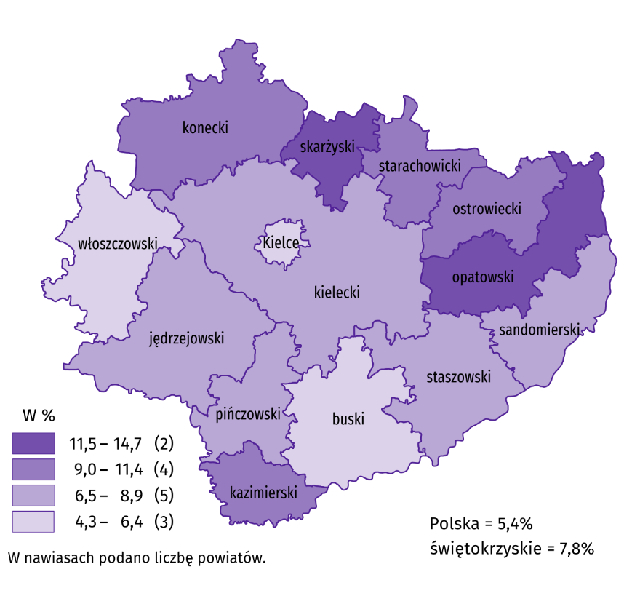
Do powiatów o najwyższej stopie bezrobocia należały opatowski (14,7% wobec 13,9% przed rokiem) i skarżyski (14,5% wobec 14,2%), a o najniższej – buski (4,3% wobec 3,7%) i m. Kielce (4,8% wobec 4,5%). W porównaniu z analogicznym okresem 2024 r. stopa bezrobocia zwiększyła się w trzynastu powiatach województwa świętokrzyskiego, przy czym najbardziej w powiecie ostrowieckim (o 0,9 p.proc.) oraz w koneckim i opatowskim (po 0,8 p.proc.). Spadek odnotowano w powiecie starachowickim (o 0,2 p.proc.).
Mapa 1. Stopa bezrobocia rejestrowanego w lipcu 2025 r.
Stan w końcu miesiąca
W lipcu 2025 r. w urzędach pracy zarejestrowano 4,2 tys. osób bezrobotnych, tj. o 17,5% więcej niż przed miesiącem i o 8,4% mniej niż przed rokiem. Stopa napływu bezrobotnych do urzędów pracy (tj. stosunek nowo zarejestrowanych do liczby aktywnych zawodowo) wyniosła 1,0% wobec 1,1% przed rokiem. Na przestrzeni roku zmniejszyły się udziały: osób bez kwalifikacji zawodowych (o 1,2 p.proc. do 26,0%), osób bez doświadczenia zawodowego (o 1,2 p.proc. do 22,3%), osób zamieszkałych na wsi (o 1,1 p.proc. do 51,7%), absolwentów (o 1,2 p.proc. do 8,5%) oraz osób, które zarejestrowały się po raz kolejny (o 0,1 p.proc. do 79,6%). Zwiększyły się natomiast odsetki osób poprzednio pracujących (o 1,4 p.proc. do 85,7%) oraz osób zwolnionych z przyczyn dotyczących zakładu pracy (o 0,4 p.proc. do 3,8%).
Z ewidencji bezrobotnych w lipcu 2025 r. wyrejestrowano 3,0 tys. osób, tj. mniej o 4,0% niż przed miesiącem oraz o 28,6% niż przed rokiem. Stopa odpływu bezrobotnych z urzędów pracy (tj. stosunek liczby bezrobotnych wyrejestrowanych w danym miesiącu do liczby bezrobotnych na koniec ub. miesiąca) wyniosła 9,3% wobec 13,4% przed rokiem. Z tytułu podjęcia pracy (głównej przyczyny wyrejestrowania) z rejestru bezrobotnych wyłączono 2,0 tys. osób wobec 2,1 tys. przed rokiem. Udział tej kategorii osób w ogólnej liczbie wyrejestrowanych zwiększył się o 16,9 p.proc. w ujęciu rocznym (do 67,8%). Zwiększyły się także udziały osób wykreślonych z ewidencji urzędów pracy w wyniku: dobrowolnej rezygnacji (o 2,6 p.proc. do 8,7%), osiągnięcia wieku emerytalnego (o 1,0 p.proc. do 2,4%) oraz nabycia praw do świadczenia przedemerytalnego (o 0,1 p.proc. do 0,6%). Zmniejszyły się natomiast odsetki osób, które utraciły status bezrobotnego w wyniku: niepotwierdzenia gotowości do podjęcia pracy (o 14,9 p.proc. do 0,6%), rozpoczęcia stażu (o 4,8 p.proc. do 5,6%), odmowy bez uzasadnionej przyczyny propozycji pracy lub innej formy pomocy (o 4,3 p.proc. do 2,1%) oraz podjęcia szkolenia u pracodawców (o 0,6 p.proc. do 1,3%). Podobnie, jak przed rokiem 0,6% osób wykreślono z ewidencji w efekcie nabycia praw emerytalnych lub rentowych.
W końcu lipca 2025 r. bez prawa do zasiłku pozostawało 28,4 tys. bezrobotnych, a ich udział w liczbie bezrobotnych wyniósł 85,2%, tj. o 1,0 p.proc. więcej niż przed rokiem.
Nadal wysoki odsetek bezrobotnych stanowiły osoby długotrwale bezrobotne (49,5%). Udział osób bezrobotnych w wieku do 30 lat wyniósł 25,3%, w tym osób w wieku do 25 roku życia 13,7%. Z kolei odsetek bezrobotnych powyżej 50 roku życia ukształtował się na poziomie 25,3%. Udział posiadających co najmniej jedno dziecko do 6 roku życia wyniósł 13,2%, a poszukujących pracy niepełnosprawnych 7,0%. W ujęciu rocznym liczebność osób bezrobotnych w wieku do 30 lat zwiększyła się o 7,3% (w tym osób do 25 roku życia przybyło o 9,3%). Zwiększyła się również liczebność osób posiadających co najmniej jedno dziecko niepełnosprawne do 18 roku życia (o 45,7%), osób w wieku powyżej 50 roku życia (o 5,6%) oraz długotrwale bezrobotnych (o 4,8%). Odnotowano mniej osób niepełnosprawnych (o 16,6%) oraz posiadających co najmniej jedno dziecko do 6 roku życia (o 7,4%).

Tablica 3. Wybrane kategorie osób bezrobotnych
Wyszczególnienie | 2024 | 2025
Wyszczególnienie | 07 | 06 | 07
Wyszczególnienie | w % ogółem
Do 30 roku życia | 25,1 | 24,9 | 25,3
w tym do 25 roku życia | 13,3 | 13,5 | 13,7
Powyżej 50 roku życia | 25,4 | 25,6 | 25,3
Długotrwale bezrobotniª | 50,2 | 50,2 | 49,5
Korzystający ze świadczeń pomocy społecznej | 0,6 | 0,6 | 0,6
Posiadający co najmniej jedno dziecko do 6 roku życia | 15,2 | 13,4 | 13,2
Posiadający co najmniej jedno dziecko niepełnosprawne do 18 roku życia | 0,1 | 0,2 | 0,2
Niepełnosprawni | 9,0 | 7,0 | 7,0
a Do długotrwale bezrobotnych zalicza się osoby pozostające w rejestrze powiatowego urzędu pracy łącznie przez okres ponad 12 miesięcy w okresie ostatnich 2 lat, z wyłączeniem okresów odbywania stażu.
W lipcu 2025 r. do urzędów pracy zgłoszono 1,3 tys. ofert zatrudnienia, tj. o 0,4 tys. więcej niż przed miesiącem. W końcu miesiąca na 1 ofertę pracy przypadało 24 bezrobotnych (przed miesiącem 23).

Wykres 3. Bezrobotni na 1 ofertę pracyª
Stan w końcu miesiąca
a Od 1 czerwca 2025 r. dane o ofertach pracy nie są w pełni porównywalne z okresami wcześniejszymi ze względu na zmiany metodologiczne wynikające z wejścia w życie ustawy o rynku pracy i służbach zatrudnienia (Dz. U. z 2025 r. poz. 620).

Wynagrodzenia
W lipcu 2025 r. przeciętne miesięczne wynagrodzenie brutto w sektorze przedsiębiorstw było wyższe zarówno od zanotowanego przed rokiem, jak i w porównaniu z poprzednim miesiącem.
Przeciętne miesięczne wynagrodzenie brutto w sektorze przedsiębiorstw w województwie świętokrzyskim w lipcu 2025 r. wyniosło 7987,77 zł i było o 12,0% wyższe niż w analogicznym miesiącu 2024 r., kiedy obserwowano wzrost wynagrodzeń o 13,2%. W kraju przeciętne miesięczne wynagrodzenie brutto ukształtowało się na poziomie 8905,63 zł i było o 7,6% wyższe niż rok wcześniej (wobec wzrostu o 10,6% w lipcu 2024 r.).

Wykres 4. Dynamika przeciętnego miesięcznego wynagrodzenia brutto w sektorze przedsiębiorstw
(przeciętne miesięczne wynagrodzenie 2021=100)
W lipcu 2025 r. we wszystkich analizowanych sekcjach sektora przedsiębiorstw przeciętne miesięczne wynagrodzenia były wyższe niż rok wcześniej. Największy wzrost odnotowano w obsłudze rynku nieruchomości (o 20,9%). Wyższy niż przeciętnie w województwie był również wzrost płac w przetwórstwie przemysłowym (o 14,9%). W pozostałych sekcjach wzrosty kształtowały się w granicach od 3,9% w transporcie i gospodarce magazynowej do 11,9% w dostawie wody; gospodarowaniu ściekami i odpadami; rekultywacji.
Tablica 4. Przeciętne miesięczne wynagrodzenia brutto w sektorze przedsiębiorstw
Wyszczególnienie | 07 2025 |  | 01–07 2025
Wyszczególnienie | w zł | 07 2024=100 | w zł | 01–07  2024=100
Ogółem | 7987,77 | 112,0 | 7578,87 | 109,4
w tym:
Przemysł | 8671,53 | 115,0 | 8048,97 | 109,4
w tym:
przetwórstwo przemysłowe | 8611,17 | 114,9 | 7982,91 | 109,3
dostawa wody; gospodarowanie ściekami i odpadami; rekultywacja∆ | 7591,33 | 111,9 | 7330,16 | 111,9
Budownictwo | 7773,76 | 107,7 | 7378,95 | 109,3
Handel; naprawa pojazdów samochodowych∆ | 6773,67 | 108,6 | 6684,22 | 109,5
Transport i gospodarka magazynowa | 7176,02 | 103,9 | 7332,84 | 104,9
Zakwaterowanie i gastronomia∆ | 5664,63 | 106,8 | 5868,64 | 113,4
Informacja i komunikacja | 7939,32 | 111,8 | 7906,36 | 112,3
Obsługa rynku nieruchomości∆ | 8927,99 | 120,9 | 8858,27 | 122,4
Działalność profesjonalna, naukowa i technicznaª | 7853,05 | 107,3 | 7322,75 | 105,6
Administrowanie i działalność wspierająca∆ | 5870,03 | 105,3 | 5939,03 | 107,6
a Nie obejmuje działów Badania naukowe i prace rozwojowe oraz Działalność weterynaryjna.
W lipcu br. przeciętne wynagrodzenie brutto w sektorze przedsiębiorstw przewyższało średnie wynagrodzenie w województwie w sekcjach obsługa rynku nieruchomości (o 11,8%) oraz przetwórstwo przemysłowe (o 7,8%). W pozostałych analizowanych sekcjach płace były niższe niż średnie wynagrodzenie uzyskane w województwie. Najniższe wynagrodzenie, znacznie odbiegające od przeciętnego dla województwa odnotowano w zakwaterowaniu i gastronomii (o 29,1%) oraz administrowaniu i działalności wspierającej (o 26,5%).
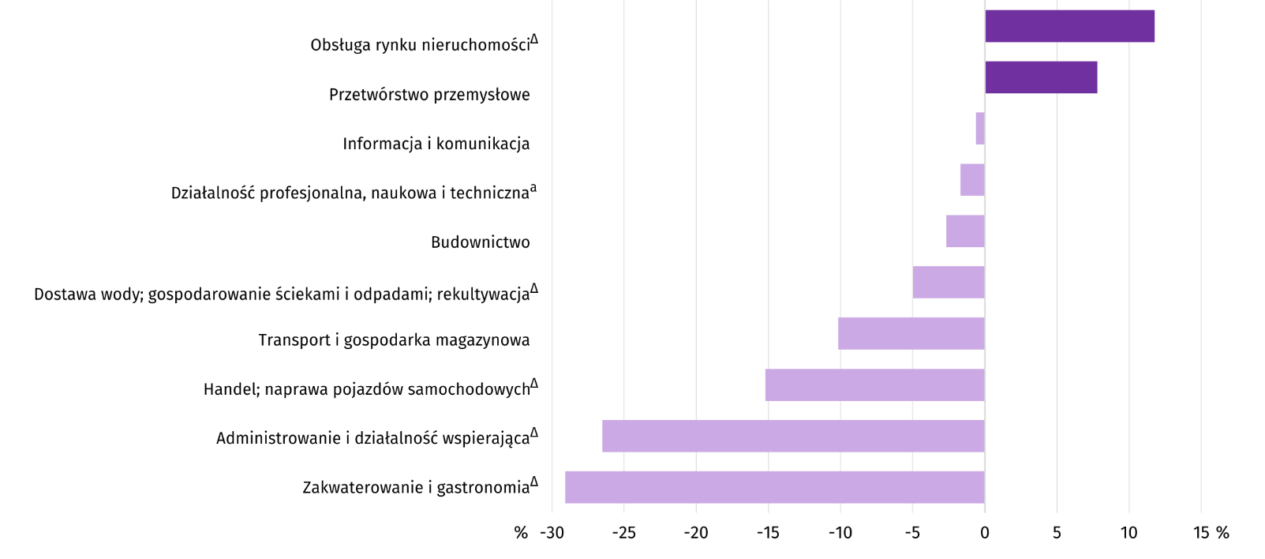
Wykres 5. Odchylenia względne przeciętnych miesięcznych wynagrodzeń brutto w wybranych sekcjach od przeciętnego wynagrodzenia w sektorze przedsiębiorstw w województwie w lipcu 2025 r.
a Nie obejmuje działów Badania naukowe i prace rozwojowe oraz Działalność weterynaryjna.
Przeciętne miesięczne wynagrodzenie brutto w sektorze przedsiębiorstw w pierwszych siedmiu miesiącach 2025 r. wyniosło 7578,87 zł i było o 9,4% wyższe niż w analogicznym okresie 2024 r. (wobec wzrostu o 14,9% rok wcześniej). W kraju przeciętne miesięczne wynagrodzenie brutto w okresie styczeń–lipiec 2025 r. wyniosło 8845,07 zł i zwiększyło się w skali roku o 8,4%. W analogicznym okresie 2024 r. wzrost był wyższy i wyniósł 11,7%. W pierwszych siedmiu miesiącach 2025 r. wzrost wynagrodzeń odnotowano we wszystkich analizowanych sekcjach w województwie świętokrzyskim, przy czym był on przeważnie niższy niż rok wcześniej. Największy wzrost wynagrodzeń (o 22,4%) zanotowano wśród pracujących w obsłudze rynku nieruchomości. Z kolei najmniejszy wzrost (o 4,9%) dotyczył pracujących w transporcie i gospodarce magazynowej.

Rolnictwo
Na rynku rolnym w lipcu 2025 r. przeciętne ceny skupu mleka, żywca wołowego i drobiowego oraz pszenicy na obu rynkach były wyższe niż przed rokiem, niższe były ceny żywca wieprzowego w skupie, żyta na targowiskach i ziemniaków na obu rynkach. W ujęciu miesięcznym mniej płacono za wszystkie omawiane produkty rolne (z wyjątkiem cen pszenicy w obrocie targowiskowym).
Średnia temperatura powietrza na obszarze województwa świętokrzyskiego w lipcu 2025 r. wyniosła 19,1°C i była o 0,1°C niższa od przeciętnej z lat 1991–2020, przy czym maksymalna temperatura osiągnęła 34,6°C, a minimalna wyniosła 6,2°C (obie wartości zarejestrowano w stacji meteorologicznej w Kielcach). Średnia suma opadów atmosferycznych (73,8 mm) stanowiła 80% normy z wielolecia (od 68% w Sandomierzu do 92% w Kielcach). Liczba dni z opadami, w zależności od regionu, wynosiła od 17 do 18.

Tablica 5. Skup zbóżª
Wyszczególnienie | 07 2025
Wyszczególnienie | w tys. ton | 07 2024=100 | 06 2025=100
Ziarno zbóż podstawowych^{b} | 6,9 | 93,5 | 243,5
w tym:
pszenica | 2,9 | 96,2 | 107,6
żyto | – | . | .
a Bez skupu realizowanego przez osoby fizyczne. b Obejmuje: pszenicę, żyto, jęczmień, owies, pszenżyto; łącznie z mieszankami zbożowymi, bez ziarna siewnego.
W lipcu skup zbóż podstawowych (z mieszankami zbożowymi, bez ziarna siewnego) wyniósł 6,9 tys. ton i był o 6,5% mniejszy niż przed rokiem, przy czym dostawy pszenicy były mniejsze o 3,8%. W skali miesiąca skup pszenicy był o 7,6% większy.

Tablica 6. Skup podstawowych produktów zwierzęcychª
Wyszczególnienie | 01–07 2025 |  | 07 2025
Wyszczególnienie | w tys. ton | 01–07 2024=100 | w tys. ton | 07 2024=100 | 06 2025=100
Żywiec rzeźny^{b} | 35,2 | 98,8 | 5,6 | 123,6 | 128,5
w tym:
bydło (bez cieląt) | 3,7 | 56,4 | 0,5 | 81,5 | 92,9
trzoda chlewna | 13,0 | 90,0 | 2,4 | 103,0 | 149,4
drób | 18,3 | 127,6 | 2,7 | 169,2 | 122,2
Mleko^{c} | 107,7 | 102,0 | 15,4 | 104,2 | 99,9
a Bez skupu realizowanego przez osoby fizyczne. b Obejmuje bydło, cielęta, trzodę chlewną, owce, konie i drób; w wadze żywej. c W milionach litrów.
Od początku br. producenci z województwa świętokrzyskiego dostarczyli do skupu 35,2 tys. ton żywca rzeźnego (w wadze żywej), tj. o 1,2% mniej niż przed rokiem. Spadek skupu dotyczył żywca wołowego (o 43,6%) i wieprzowego (o 10,0%), a wzrost drobiowego (o 27,6%). W lipcu br. podaż żywca rzeźnego ogółem (5,6 tys. ton) była wyższa w ujęciu rocznym o 23,6%, a w ujęciu miesięcznym o 28,5%.
Dostawy mleka do skupu w okresie styczeń–lipiec br. (107,7 mln l) były o 2,0% większe niż w tym samym okresie 2024 r. W lipcu br. skup mleka wyniósł 15,4 mln l i był mniejsza o 0,1% niż miesiąc temu i o 4,2% większy niż rok temu.

Tablica 7. Przeciętne ceny podstawowych produktów rolnych
Wyszczególnienie | Ceny w skupie |  |  |  |  | Ceny na targowiskach
Wyszczególnienie | 07 2025 |  |  | 01–07 2025 |  | 07 2025 |  |  | 01–07 2025
Wyszczególnienie | zł | 07  2024 =  = 100 | 06  2025 =  = 100 | zł | 01–07  2024 =  = 100 | zł | 07  2024 =  = 100 | 06  2025 =  = 100 | zł | 01–07  2024 =  = 100
Ziarno zbóżª za 1 dt:
pszenica | 83,33 | 107,4 | 96,6 | 88,87 | 122,5 | 103,65 | 106,8 | 100,0 | 103,76 | 110,0
żyto | . | . | . | 69,47 | 114,0 | 75,63 | 99,9 | 98,0 | 77,73 | 106,2
Ziemniaki^{b} za 1 dt | 56,64 | 49,3 | 64,0 | 100,10 | 80,9 | 150,00 | 72,1 | 79,9 | 167,46 | 88,2
Żywiec rzeźny za 1 kg wagi żywej:
w tym:
bydło (bez cieląt) | 12,85 | 137,1 | 98,9 | 11,96 | 121,3 | . | . | . | . | .
trzoda chlewna | 6,48 | 89,5 | 92,4 | 6,43 | 88,5 | . | . | . | . | .
drób | 6,21 | 116,2 | 97,8 | 5,83 | 115,5 | . | . | . | . | .
Mleko za 1 hl | 217,41 | 113,2 | 99,4 | 221,28 | 111,7 | . | . | . | . | .
a W skupie bez ziarna siewnego. b Na targowiskach – jadalne późne.
W lipcu 2025 r. za 1 dt pszenicy w skupie płacono 83,33 zł, tj. o 3,4% mniej niż przed miesiącem i o 7,4% więcej niż przed rokiem. Na targowiskach przeciętna cena pszenicy ukształtowała się na poziomie 103,65 zł za 1 dt (podobnie jak w czerwcu br.) i była o 6,8% wyższa niż w lipcu 2024 r. Cena targowiskowa żyta w porównaniu z poprzednim miesiącem spadła o 2,0% (do 75,63 zł za 1 dt). W porównaniu z lipcem 2024 r. za żyto na targowiskach płacono o 0,1% mniej.

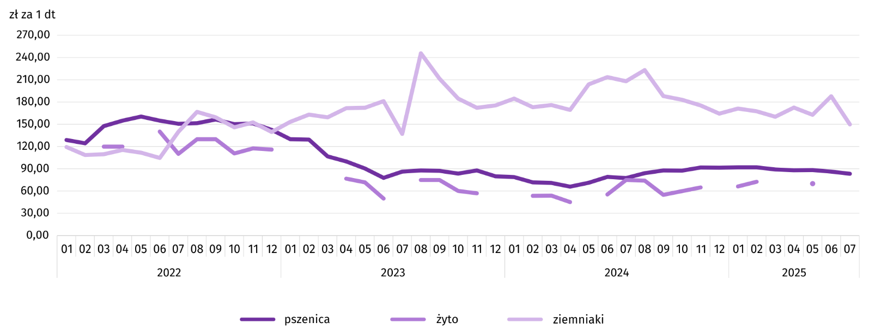
Wykres 6. Przeciętne ceny skupu zbóż i targowiskowe ceny ziemniaków
W lipcu 2025 r. za ziemniaki w skupie płacono średnio 56,64 zł/dt, tj. mniej o 36,0% niż przed miesiącem i o 50,7% niż przed rokiem. Na targowiskach przeciętna cena 1 dt ziemniaków wynosiła 150,00 zł i była niższa o 20,1% niż przed miesiącem i o 27,9% niż przed rokiem.

Wykres 7. Przeciętne ceny skupu żywca i mleka
W lipcu 2025 r. przeciętna cena skupu żywca wieprzowego była o 10,5% niższa niż przed rokiem i o 7,6% niższa niż przed miesiącem. Relacja cen skupu trzody chlewnej do cen żyta na targowiskach w lipcu 2025 r. wyniosła 8,6 (wobec 9,1 przed miesiącem i 9,6 przed rokiem).
Cena żywca wołowego w skupie była o 1,1% niższa niż przed miesiącem i o 37,1% wyższa niż przed rokiem.
W lipcu br. za 1 kg żywca drobiowego w skupie płacono dostawcom średnio 6,21 zł, tj. o 2,2% mniej niż w czerwcu br. i o 16,2% więcej niż w lipcu 2024 r.
Ceny skupu mleka w lipcu 2025 r. były o 13,2% wyższe niż przed rokiem i o 0,6% niższe niż przed miesiącem.
Wykres 8. Relacja przeciętnych cen skupu żywca wieprzowego do przeciętnych cen żyta na targowiskach

Przemysł i budownictwo
Produkcja sprzedana przemysłu w lipcu 2025 r. osiągnęła wartość (w cenach bieżących) 4091,1 mln zł i była (w cenach stałych) większa o 5,6% niż przed rokiem oraz o 1,2% niż przed miesiącem.
Produkcja sprzedana w przetwórstwie przemysłowym, stanowiąca 85,2% produkcji przemysłowej, w porównaniu z lipcem 2024 r. zwiększyła się o 13,9%. Wzrost odnotowano także w dostawie wody; gospodarowaniu ściekami i odpadami; rekultywacji (o 10,0%). W górnictwie i wydobywaniu oraz w wytwarzaniu i zaopatrywaniu w energię elektryczną, gaz, parę wodną i gorącą wodę wystąpił natomiast spadek odpowiednio o 41,6% i 31,6%.
Wyższy niż w analogicznym miesiącu 2024 r. poziom produkcji sprzedanej wystąpił w 15 działach przemysłu (spośród 29 występujących w województwie), a niższy – w 13. Spośród działów o znaczącym udziale w sprzedaży, podobnie jak przed miesiącem, największy wzrost odnotowano w produkcji pojazdów samochodowych, przyczep i naczep (o 58,8%). Nadał szybko rosła produkcja wyrobów z metali (o 19,0%), produkcja artykułów spożywczych (o 14,0%) i produkcja wyrobów z pozostałych mineralnych surowców niemetalicznych (o 12,0%). W dalszym ciągu znaczny spadek notowano w produkcji wyrobów z drewna, korka, słomy i wikliny (o 22,8%). Utrzymał się spadek w produkcji maszyn i urządzeń (o 4,6%). Po wzroście przed miesiącem zmalała produkcja wyrobów z gumy i tworzyw sztucznych (o 2,7%). Niewielki spadek odnotowano także w produkcji metali (o 0,1%).
Tablica 8. Dynamika (w cenach stałych) i struktura (w cenach bieżących) produkcji sprzedanej przemysłu
Wyszczególnienie | 07 2025 | 01–07 2025
Wyszczególnienie | analogiczny okres roku poprzedniego = 100 |  | w odsetkach
Ogółem | 105,6 | 107,2 | 100,0
Górnictwo i wydobywanie | 58,4 | 63,6 | 4,1
Przetwórstwo przemysłowe | 113,9 | 113,7 | 84,2
w tym produkcja:
artykułów spożywczych | 114,0 | 108,0 | 10,0
wyrobów z drewna, korka, słomy i wikliny^{Δ} | 77,2 | 93,0 | 2,1
wyrobów z gumy i tworzyw sztucznych | 97,3 | 105,7 | 3,1
wyrobów z pozostałych mineralnych surowców niemetalicznych | 112,0 | 117,5 | 24,1
metali | 99,9 | 103,7 | 10,3
wyrobów z metali^{Δ} | 119,0 | 118,5 | 10,5
maszyn i urządzeń^{Δ} | 95,4 | 97,8 | 3,8
pojazdów samochodowych, przyczep i naczep^{Δ} | 158,8 | 135,7 | 12,4
Wytwarzanie i zaopatrywanie w energię elektryczną, gaz, parę wodną i gorącą wodę^{Δ} | 68,4 | 81,6 | 9,1
Dostawa wody; gospodarowanie ściekami i odpadami; rekultywacja^{Δ} | 110,0 | 99,3 | 2,6
Wzrost produkcji sprzedanej przemysłu w porównaniu z czerwcem 2025 r. wystąpił w: dostawie wody; gospodarowaniu ściekami i odpadami; rekultywacji (o 9,2%), górnictwie i wydobywaniu (o 4,6%) i przetwórstwie przemysłowym (o 1,1%). W wytwarzaniu i zaopatrywaniu w energię elektryczną, gaz, parę wodną i gorącą wodę odnotowano natomiast spadek (o 2,0%).
Wydajność pracy w przemyśle, mierzona produkcją sprzedaną na 1 zatrudnionego, w lipcu 2025 r. wyniosła (w cenach bieżących) 61,7 tys. zł i była (w cenach stałych) o 5,4% wyższa niż przed rokiem, przy wzroście przeciętnego zatrudnienia o 0,2% i wzroście przeciętnych miesięcznych wynagrodzeń brutto o 15,0%.

Wykres 9. Dynamika produkcji sprzedanej przemysłu (przeciętna miesięczna 2021=100)
Produkcja sprzedana budownictwa (w cenach bieżących) w lipcu 2025 r. wyniosła 587,6 mln zł i była o 19,0% większa niż przed rokiem. Wydajność pracy w budownictwie, mierzona produkcją sprzedaną na 1 zatrudnionego, wyniosła (w cenach bieżących) 62,9 tys. zł i w skali roku wzrosła o 13,9%. Przeciętne zatrudnienie w budownictwie w lipcu 2025 r. było o 4,5% większe niż przed rokiem, przy wzroście przeciętnego miesięcznego wynagrodzenia brutto o 7,7%.
Produkcja budowlano-montażowa (w cenach bieżących) w lipcu 2025 r. ukształtowała się na poziomie 206,6 mln zł i stanowiła 35,2% ogółu produkcji sprzedanej budownictwa. W stosunku do czerwca 2025 r. produkcja budowlano-montażowa zmniejszyła się o 21,8%, a w odniesieniu do lipca 2024 r. – wzrosła o 2,8%. Wzrost produkcji budowlano-montażowej w skali roku wystąpił w grupie podmiotów specjalizujących się w budowie obiektów inżynierii lądowej i wodnej (o 71,9%) oraz w firmach zajmujących się głównie budową budynków (o 38,4%). W jednostkach prowadzących działalność w zakresie robót budowlanych specjalistycznych odnotowano natomiast znaczny spadek (o 48,9%).
Spadek produkcji budowlano-montażowej w porównaniu z czerwcem 2025 r. wystąpił w firmach zajmujących się przede wszystkim budową budynków (o 22,8%) i w jednostkach prowadzących działalność głównie w zakresie robót budowlanych specjalistycznych (o 14,5%). W podmiotach specjalizujących się w budowie obiektów inżynierii lądowej i wodnej produkcja budowlano-montażowa zwiększyła się natomiast o 7,7%.

Tablica 9. Dynamika i struktura produkcji budowlano-montażowej (w cenach bieżących)
Wyszczególnienie | 07 2025 | 01–07 2025
Wyszczególnienie | analogiczny okres roku poprzedniego = 100 |  | w odsetkach
Ogółem | 102,8 | 88,3 | 100,0
Budowa budynków^{Δ} | 138,4 | 82,8 | 42,5
Budowa obiektów inżynierii lądowej i wodnej^{Δ} | 105,3 | 118,1 | 45,5
Roboty budowlane specjalistyczne | 51,1 | 51,3 | 12,0

Budownictwo mieszkaniowe
W lipcu 2025 r. przekazano do użytkowania o 47,3% mniej mieszkań niż w analogicznym miesiącu ub. roku. Zmniejszyła się również liczba mieszkań, na których budowę wydano pozwolenia lub dla których dokonano zgłoszenia z projektem budowlanym (o 9,9%) oraz liczba mieszkań, których budowę rozpoczęto (o 25,6%).
Według wstępnych danych w lipcu 2025 r. przekazano do użytkowania 232 mieszkania, tj. o 208 mniej niż przed rokiem. W badanym miesiącu oddano do użytkowania 171 mieszkań indywidualnych (73,7% ogólnej liczby oddanych mieszkań, w lipcu 2024 r. – 49,1%) oraz 61 mieszkań przeznaczonych na sprzedaż lub wynajem (26,3% ogólnej liczby oddanych mieszkań, w lipcu 2024 r. – 50,9%). Efekty budownictwa mieszkaniowego uzyskane w województwie świętokrzyskim stanowiły 1,3% efektów krajowych.

Tablica 10. Liczba mieszkań oddanych do użytkowania w okresie styczeń–lipiec 2025 r.
Wyszczególnienie | Mieszkania oddane do użytkowania |  |  | Przeciętna powierzchnia użytkowa 1 mieszkania w m²
Wyszczególnienie | w liczbach bezwzględnych | w odsetkach | 01–07 2024=100 | Przeciętna powierzchnia użytkowa 1 mieszkania w m²
Ogółem | 2042 | 100,0 | 66,6 | 105,4
Indywidualne | 1220 | 59,7 | 94,4 | 134,2
Spółdzielcze | 40 | 2,0 | . | 53,6
Przeznaczone na sprzedaż lub wynajem | 782 | 38,3 | 48,0 | 63,1
W okresie styczeń–lipiec br. oddano do użytkowania 2042 mieszkania, tj. o 33,4% mniej niż w analogicznym okresie ub. roku. Zarówno w budownictwie przeznaczonym na sprzedaż lub wynajem, jak i w budownictwie indywidualnym odnotowano spadek liczby zrealizowanych mieszkań. W badanym okresie nie przekazano żadnego mieszkania komunalnego, społecznego czynszowego ani zakładowego.
Wykres 10. Dynamika mieszkań oddanych do użytkowania (analogiczny okres 2021=100)
Przeciętna powierzchnia użytkowa mieszkania oddanego do użytkowania w okresie styczeń–lipiec 2025 r. wyniosła 105,4 m² i była o 15,8 m² większa niż mieszkania oddanego w analogicznym okresie ub. roku. Wzrost przeciętnej powierzchni użytkowej odnotowano w budownictwie przeznaczonym na sprzedaż lub wynajem (o 7,8 m²), natomiast w budownictwie indywidualnym odnotowano spadek (o 4,4 m²).
W okresie styczeń–lipiec 2025 r. najwięcej mieszkań przekazano do użytkowania w powiecie kieleckim (603). Najmniej mieszkań wybudowano natomiast w powiecie pińczowskim (19).
Mieszkania o największej przeciętnej powierzchni użytkowej powstały w powiecie pińczowskim (155,3 m²), a o najmniejszej w Kielcach (66,3 m²) oraz w powiecie skarżyskim (73,8 m²).
Wykres 11. Mieszkania oddane do użytkowania według powiatów w okresie styczeń–lipiec 2025 r.
Polska = 110331 Świętokrzyskie = 2042
W lipcu 2025 r. wydano pozwolenia lub dokonano zgłoszenia z projektem budowlanym na realizację 419 mieszkań – o 9,9% mniej niż w analogicznym miesiącu ubiegłego roku. Z ogólnej liczby mieszkań, na których realizację wydano pozwolenia lub dla których dokonano zgłoszenia z projektem budowlanym 64,2% stanowiły inwestycje indywidualne, a 35,8% mieszkania przeznaczone na sprzedaż lub wynajem.
W analizowanym miesiącu rozpoczęto budowę 352 mieszkań – o 25,6% mniej niż przed rokiem. Z ogólnej liczby rozpoczętych budów 72,4% stanowiły inwestycje indywidualne, a 27,6% mieszkania przeznaczone na sprzedaż lub wynajem.

Tablica 11. Liczba mieszkań, na których budowę wydano pozwolenia lub dokonano zgłoszenia z projektem budowlanym oraz mieszkań, których budowę rozpoczęto w okresie styczeń–lipiec 2025 r.
Wyszczególnienie | Mieszkania, na których budowę wydano pozwolenia lub dokonano zgłoszenia z projektem budowlanym |  |  | Mieszkania, których budowę rozpoczęto
Wyszczególnienie | w liczbach bezwzględnych | w odsetkach | 01–07 2024=100 | w liczbach bezwzględnych | w odsetkach | 01–07 2024=100
Ogółem | 2604 | 100,0 | 68,1 | 2546 | 100,0 | 79,9
Indywidualne | 1490 | 57,2 | 104,6 | 1479 | 58,1 | 101,6
Przeznaczone na sprzedaż lub wynajem | 1114 | 42,8 | 47,4 | 1016 | 39,9 | 69,4
Komunalne | – | . | . | 51 | 2,0 | .
W okresie styczeń–lipiec br. wśród mieszkań, na których realizację wydano pozwolenia lub dla których dokonano zgłoszenia z projektem budowlanym 57,2% stanowiły mieszkania indywidualne. W przypadku mieszkań, których budowę rozpoczęto, mieszkania indywidualne stanowiły 58,1%.

Rynek wewnętrzny
W lipcu br. w ujęciu rocznym zanotowano wzrost (w cenach bieżących) sprzedaży detalicznej (o 1,5%) oraz spadek sprzedaży hurtowej (o 4,1%).
Wśród grup podmiotów handlowych i niehandlowych o znaczącym udziale w sprzedaży detalicznej ogółem największy wzrost sprzedaży w odniesieniu do lipca 2024 r., podobnie jak przed miesiącem, zanotowały podmioty z grupy prasa, książki, pozostała sprzedaż w wyspecjalizowanych sklepach (o 88,1%). Nadal wzrost sprzedaży raportowały podmioty handlujące: farmaceutykami, kosmetykami, sprzętem ortopedycznym (o 27,5%), żywnością, napojami i wyrobami tytoniowymi (o 14,6%) oraz meblami, artykułami rtv i agd (o 7,0%). Największy spadek zanotowały natomiast jednostki prowadzące sprzedaż pojazdów samochodowych, motocykli, części (o 78,6%). Kolejny miesiąc z rzędu spadek sprzedaży odnotowały podmioty handlujące paliwami (o 10,0%).

Tablica 12. Dynamika i struktura (w cenach bieżących) sprzedaży detalicznej
Wyszczególnienie | 07 2025 | 01–07 2025
Wyszczególnienie | analogiczny okres roku poprzedniego = 100 |  | w odsetkach
Ogółemª | 101,5 | 99,4 | 100,0
w tym:
Pojazdy samochodowe, motocykle, części | 21,4 | 27,8 | 1,4
Paliwa stałe, ciekłe i gazowe | 90,0 | 91,1 | 9,7
Żywność, napoje i wyroby tytoniowe | 114,6 | 114,0 | 35,4
Pozostała sprzedaż detaliczna w niewyspecjalizowanych sklepach | 114,4 | 87,9 | 1,5
Farmaceutyki, kosmetyki, sprzęt ortopedyczny | 127,5 | 130,8 | 13,6
Tekstylia, odzież, obuwie | 73,8 | 72,6 | 0,6
Meble, rtv, agd | 107,0 | 106,0 | 13,1
Prasa, książki, pozostała sprzedaż w wyspecjalizowanych sklepach | 188,1 | 185,8 | 9,1
Pozostałe | 77,0 | 67,2 | 14,9
a Grupowania przedsiębiorstw dokonano na podstawie Polskiej Klasyfikacji Działalności – PKD 2007, zaliczając przedsiębiorstwo do określonej kategorii według przeważającego rodzaju działalności zgodnie z aktualnym w omawianym okresie stanem organizacyjnym. Odnotowane zmiany (wzrost/spadek) wartości sprzedaży detalicznej w poszczególnych grupach rodzajów działalności przedsiębiorstw mogą zatem również wynikać ze zmiany przeważającego rodzaju działalności przedsiębiorstwa oraz zmian organizacyjnych. Nie ma to wpływu na dynamikę sprzedaży detalicznej ogółem.
Sprzedaż detaliczna zrealizowana w lipcu br. przez jednostki handlowe i niehandlowe zwiększyła się w stosunku do miesiąca poprzedniego o 2,9%. Wzrost zanotowano w większości prezentowanych grup, a największy wystąpił wśród jednostek prowadzących sprzedaż mebli, artykułów rtv i agd (o 11,0%). Zwiększyła się również sprzedaż m.in. w grupach: żywność, napoje i wyroby tytoniowe (o 5,9%), paliwa stałe, ciekłe i gazowe (o 3,3%) oraz pozostałe (o 1,9%). W skali miesiąca największy spadek sprzedaży zanotowały jednostki handlujące pojazdami samochodowymi, motocyklami, częściami (o 37,7%).
Sprzedaż hurtowa (w cenach bieżących) w przedsiębiorstwach handlowych województwa świętokrzyskiego w lipcu br. była o 8,0% wyższa od zanotowanej przed miesiącem i o 5,7% niższa niż przed rokiem. Sprzedaż realizowana przez przedsiębiorstwa hurtowe ukształtowała się również na poziomie wyższym w odniesieniu do miesiąca poprzedniego (o 8,7%) i niższym w porównaniu z analogicznym miesiącem 2024 r. (o 10,0%).

Wyniki finansowe przedsiębiorstw
W okresie styczeń–czerwiec 2025 r. badane przedsiębiorstwa uzyskały lepsze wyniki finansowe niż rok wcześniej. Odnotowano wzrost wyniku na sprzedaży produktów, towarów i materiałów, a także wyniku na pozostałej działalności operacyjnej i wynik na operacjach finansowych. W efekcie przedsiębiorstwa wypracowały wyższy niż przed rokiem wynik finansowy netto. Odnotowano wzrost rentowności badanych przedsiębiorstw i spadek poziomu kosztów. Poprawiła się płynność finansowa zarówno I, jak i II stopnia.

Tablica 13. Przychody, koszty oraz wyniki finansowe podmiotów objętych badaniem
Wyszczególnienie | 01–06 2024 | 01–06 2025
Wyszczególnienie | w mln zł
Przychody z całokształtu działalności | 31311,9 | 34878,9
w tym przychody ze sprzedaży produktów, towarów i materiałów | 30380,6 | 33457,3
Koszty uzyskania przychodów z całokształtu działalności | 29716,8 | 32655,6
w tym koszt własny sprzedanych produktów oraz wartość sprzedanych towarów i materiałów | 28905,5 | 31673,1
Wynik na sprzedaży produktów, towarów i materiałów | 1475,1 | 1784,2
Wynik na pozostałej działalności operacyjnej | 279,5 | 312,5
Wynik na operacjach finansowych | -159,4 | 126,6
Wynik finansowy brutto | 1595,1 | 2223,3
Wynik finansowy netto | 1320,0 | 1922,2
zysk netto | 1739,2 | 2355,3
strata netto | 419,2 | 433,1
Przychody z całokształtu działalności w okresie styczeń–czerwiec 2025 r. osiągnęły 34878,9 mln zł, co oznaczało wzrost o 11,4% w relacji do 2024 r. Koszty uzyskania tych przychodów zwiększyły się o 9,9% do 32655,6 mln zł. W rezultacie zmniejszył się wskaźnik poziomu kosztów. Przychody netto ze sprzedaży produktów, towarów i materiałów zwiększyły się o 10,1%, a koszty tej działalności wzrosły o 9,6%. W ujęciu wartościowym szczególnie duży wzrost przychodów netto ze sprzedaży produktów, towarów i materiałów odnotowano w przetwórstwie przemysłowym.
Wynik finansowy ze sprzedaży produktów, towarów i materiałów wyniósł 1784,2 mln zł i był wyższy o 309,1 mln zł (o 21,0%) niż w 2024 r. Wynik na pozostałej działalności operacyjnej wyniósł 312,5 mln zł, tj. więcej o 33,0 mln zł (o 11,8%) niż przed rokiem. Wynik na operacjach finansowych wyniósł 126,6 mln zł, podczas gdy w 2024 r. ukształtował się na poziomie minus 159,4 mln zł.
Wynik finansowy brutto osiągnął wartość 2223,3 mln zł i był wyższy o 628,2 mln zł (o 39,4%) od uzyskanego w 2024 r. Zmniejszyła się relacja podatku dochodowego od osób prawnych i fizycznych do zysku brutto — z 13,8% do 11,4%.
Wynik finansowy netto ukształtował się na poziomie 1922,2 mln zł i był wyższy o 602,3 mln zł (o 45,6%) w porównaniu z uzyskanym w 2024 r., przy czym zysk netto zwiększył się o 35,4%, a strata netto wzrosła o 3,3%.
W omawianym okresie zysk netto wykazało 74,1% badanych przedsiębiorstw wobec 71,4% w 2024 r. W przetwórstwie przemysłowym zysk netto odnotowało 72,7% przedsiębiorstw (w 2024 r. — 68,0%).
W badanych przedsiębiorstwach odnotowano poprawę podstawowych wskaźników ekonomiczno-finansowych. W skali roku wskaźnik poziomu kosztów z całokształtu działalności zmniejszył się o 1,3 p.proc., wskaźniki rentowności obrotu brutto i netto zwiększyły się po 1,3 p.proc., a rentowność ze sprzedaży produktów, towarów i materiałów wzrosła o 0,4 p.proc. Płynność finansowa I stopnia poprawiła się o 1,9 p.proc., a II stopnia – o 8,0 p.proc.

Tablica 14. Podstawowe wskaźniki ekonomiczno-finansowe podmiotów objętych badaniem
Wyszczególnienie | 01–06 2024 | 01–06 2025
Wyszczególnienie | w %
Wskaźnik poziomu kosztów | 94,9 | 93,6
Wskaźnik rentowności ze sprzedaży produktów, towarów i materiałów | 4,9 | 5,3
Wskaźnik rentowności obrotu brutto | 5,1 | 6,4
Wskaźnik rentowności obrotu netto | 4,2 | 5,5
Wskaźnik płynności finansowej I stopnia | 39,7 | 41,6
Wskaźnik płynności finansowej II stopnia | 100,9 | 108,9
W okresie styczeń–czerwiec 2025 r. najbardziej rentowny rodzaj działalności stanowiły sekcje działalność profesjonalna, naukowa i techniczna (wskaźnik rentowności obrotu netto 73,3%) oraz obsługa rynku nieruchomości (17,0%).

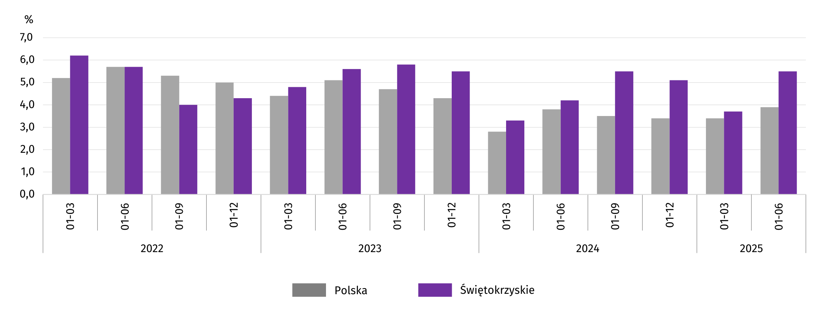
Wykres 12. Wskaźnik rentowności obrotu netto
Wartość aktywów obrotowych badanych przedsiębiorstw wyniosła na koniec czerwca 2025 r. 27057,2 mln zł i była wyższa o 8,9% od stanu odnotowanego w końcu czerwca 2024 r., przy czym odnotowano wzrost krótkoterminowych rozliczeń międzyokresowych o 15,1%, należności krótkoterminowych – o 11,2%, zapasów – o 8,0% a inwestycji krótkoterminowych – o 6,0%.
W rzeczowej strukturze aktywów obrotowych zwiększyły się udziały należności krótkoterminowych (o 0,8 p.proc. do 38,3%) oraz krótkoterminowych rozliczeń międzyokresowych (0,2 p.proc. do 3,0%), natomiast zmniejszyły się udziały inwestycji krótkoterminowych (o 0,7 p.proc. do 23,6%), zapasów (o 0,3 p.proc. do 35,1%).
W strukturze zapasów zmniejszył się zarówno udział materiałów – o 1,9 p.proc. do 30,7%, jak i produktów gotowych – o 0,8 p.proc. do 20,1%, towarów – o 0,8 p.proc. do 16,7% oraz półproduktów i produktów w toku – o 0,5 p.proc. do 24,2%.
Aktywa obrotowe nadal finansowane były głównie zobowiązaniami krótkoterminowymi — relacja zobowiązań krótkoterminowych do aktywów obrotowych wyniosła 56,9%, wobec 61,2% rok wcześniej.
Zobowiązania długo- i krótkoterminowe (bez funduszy specjalnych) w końcu czerwca 2025 r. wyniosły 24327,8 mln zł i były o 6,1% większe niż przed rokiem. Zobowiązania długoterminowe stanowiły 36,8% ogółu zobowiązań (wobec 33,7% na koniec drugiego kwartału 2024 r.). Wartość zobowiązań długoterminowych wyniosła 8944,7 mln zł i była o 15,7% wyższa niż rok wcześniej. Zobowiązania krótkoterminowe badanych przedsiębiorstw wyniosły 15383,1 mln zł i w skali roku wzrosły o 1,2%, w tym z tytułu podatków, ceł, ubezpieczeń i innych świadczeń zwiększyły się o 27,2%, a z tytułu dostaw i usług wzrosły o 12,8%, natomiast z tytułu kredytów i pożyczek zmniejszyły się o 16,0%.

Nakłady inwestycyjne
Nakłady inwestycyjne zrealizowane w okresie styczeń–czerwiec 2025 r. przez przedsiębiorstwa mające siedzibę na terenie województwa świętokrzyskiego osiągnęły wartość 1038,8 mln zł i były (w cenach bieżących) o 6,5% niższe od poniesionych w analogicznym okresie 2024 r.
Zmniejszyły się zarówno nakłady na budynki i budowle (o 5,0%), jak i na zakupy (o 7,3%). Do spadku nakładów na zakupy przyczyniły się nakłady na środki transportu, które były mniejsze niż przed rokiem o 35,2%, podczas gdy na maszyny, urządzenia techniczne, narzędzia i wyposażenie przeznaczono o 2,8% więcej. Udział zakupów w nakładach ogółem wyniósł 66,0% (przed rokiem 66,6%).
Wśród sekcji o znaczącym udziale w nakładach inwestycyjnych największy spadek wystąpił w transporcie i gospodarce magazynowej (o 68,6%) oraz w dostawie wody; gospodarowaniu ściekami i odpadami; rekultywacji (o 46,4%). W dominującym pod względem wielkości nakładów przetwórstwie przemysłowym odnotowano spadek o 14,9%. Wysoki wzrost nakładów inwestycyjnych wystąpił natomiast m.in. w wytwarzaniu i zaopatrywaniu w energię elektryczną, gaz, parę wodną i gorącą wodę, w której były one pięciokrotnie większe niż przed rokiem oraz handlu; naprawie pojazdów samochodowych (o 92,5%).

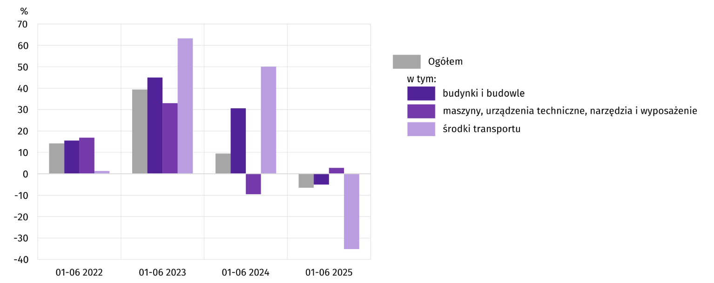
Wykres 13. Nakłady inwestycyjne (ceny bieżące) (wzrost/spadek w stosunku do roku poprzedniego)
W okresie styczeń–czerwiec 2025 r. zdecydowanie najwięcej zainwestowały przedsiębiorstwa prowadzące działalność w zakresie przetwórstwa przemysłowego (59,1% ogółu poniesionych nakładów). Stosunkowo duży udział przypadał także m.in. na: obsługę rynku nieruchomości (10,2%), wytwarzanie i zaopatrywanie w energię elektryczną, gaz, parę wodną i gorącą wodę (9,7%) oraz handel; naprawę pojazdów samochodowych (8,8%). W strukturze według sekcji w porównaniu z okresem styczeń–czerwiec 2024 r. najbardziej zwiększył się udział nakładów poniesionych przez przedsiębiorstwa prowadzące działalność głównie w zakresie wytwarzania i zaopatrywania w energię elektryczną, gaz, parę wodną i gorącą wodę (o 7,9 p.proc.). Obniżył się natomiast udział przedsiębiorstw specjalizujących się w transporcie i gospodarce magazynowej (o 5,9 p.proc.).

Podmioty gospodarki narodowej
Według stanu na koniec lipca 2025 r. w rejestrze REGON wpisanych było 133152 podmioty gospodarki narodowej, tj. o 1,5% więcej niż w analogicznym okresie 2024 r. i o 0,1% więcej niż w końcu czerwca br.
Liczba zarejestrowanych osób fizycznych prowadzących działalność gospodarczą wyniosła 100926 i w porównaniu z analogicznym okresem 2024 r. wzrosła o 1,2%. Do rejestru REGON wpisanych było 17606 spółek, w tym 9794 spółki handlowe oraz 7725 spółek cywilnych. Liczba tych podmiotów wzrosła w skali roku odpowiednio o: 3,0%, 5,2% i 0,2%.
Według przewidywanej liczby pracujących przeważały podmioty o liczbie pracujących poniżej 10 osób (96,7% ogółu podmiotów zarejestrowanych w rejestrze REGON). Udział podmiotów z deklarowaną liczbą pracujących 10–49 osób wyniósł blisko 3%, a podmioty powyżej 49 pracujących stanowiły niespełna 1%. W skali roku największy wzrost liczby podmiotów wystąpił wśród jednostek najmniejszych (do 9 osób) – o 1,6%.
Ze względu na rodzaj działalności w analizowanym okresie największy wzrost liczby zarejestrowanych podmiotów, w relacji do lipca ub. roku, odnotowano w sekcji wytwarzanie i zaopatrywanie w energię elektryczną, gaz, parę wodną i gorącą wodę (o 13,6%), a następnie w sekcjach: administrowanie i działalność wspierająca (o 10,8%), opieka zdrowotna i pomoc społeczna (o 4,9%) oraz informacja i komunikacja (o 4,4%). Spadek liczby podmiotów zanotowano jedynie w sekcji handel; naprawa pojazdów samochodowych (o 1,6%).
W stosunku do czerwca br. największy wzrost liczby podmiotów wystąpił w sekcjach administrowanie i działalność wspierająca (o 0,9%) oraz informacja i komunikacja (o 0,5%).
W lipcu br. liczba wpisanych do rejestru REGON nowych podmiotów wyniosła 573, tj. o 8,9% mniej niż w czerwcu br. Wśród nowo zarejestrowanych jednostek przeważały osoby fizyczne prowadzące działalność gospodarczą, których wpisano 475 (o 9,9% mniej niż w czerwcu br.). W skali miesiąca liczba nowo zarejestrowanych spółek handlowych (50) zmniejszyła się o 13,8%, a liczba spółek z ograniczoną odpowiedzialnością (47) była mniejsza o 13,0%.
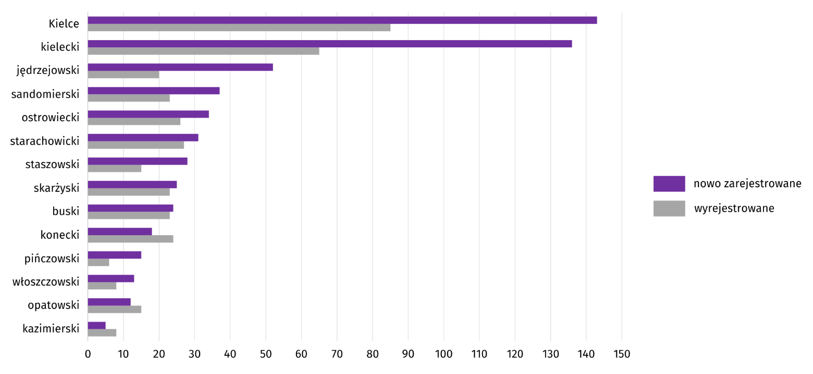
W lipcu br. wykreślono z rejestru REGON 368 podmiotów (o 6,8% mniej niż w czerwcu 2025 r.), w tym 335 osób fizycznych prowadzących działalność gospodarczą (mniej o 6,4%).
Wykres 14. Podmioty gospodarki narodowej nowo zarejestrowane i wyrejestrowane według powiatów w lipcu 2025 r.
Według stanu na koniec lipca 2025 r. w rejestrze REGON 19349 podmiotów miało zawieszoną działalność (o 1,4% więcej niż w czerwcu br.). Zdecydowaną większość stanowiły osoby fizyczne (97,6% ogółu podmiotów z zawieszoną działalnością, podobnie jak w poprzednim miesiącu).

Mapa 2. Podmioty gospodarki narodowej z zawieszoną działalnością w lipcu 2025 r.
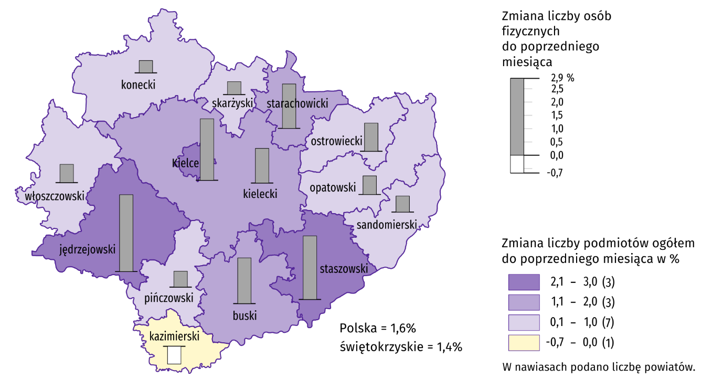
Stan w końcu miesiąca

Koniunktura gospodarcza
W sierpniu br. jedynie w zakwaterowaniu i gastronomii (plus 2,0) oraz informacji i komunikacji (plus 8,5) nie odnotowano zmiany w ocenie koniunktury gospodarczej. W porównaniu z lipcem br. największy spadek wskaźnika (o 16,5) odnotowano w sekcji transport i gospodarka magazynowa. Natomiast poprawa koniunktury wystąpiła jedynie w budownictwie, wzrost wskaźnika ogólnego klimatu koniunktury o 2,1 w skali miesiąca. Najbardziej pesymistyczne oceny formułują podmioty prowadzące handel detaliczny (minus 6,8), a wartość wskaźnika jest równa średniej długookresowej. Jednostki zajmujące się informacją i komunikacją oceniają koniunkturę najbardziej korzystnie (plus 8,5), a wartość wskaźnika jest powyżej średniej długookresowej (plus 3,7).
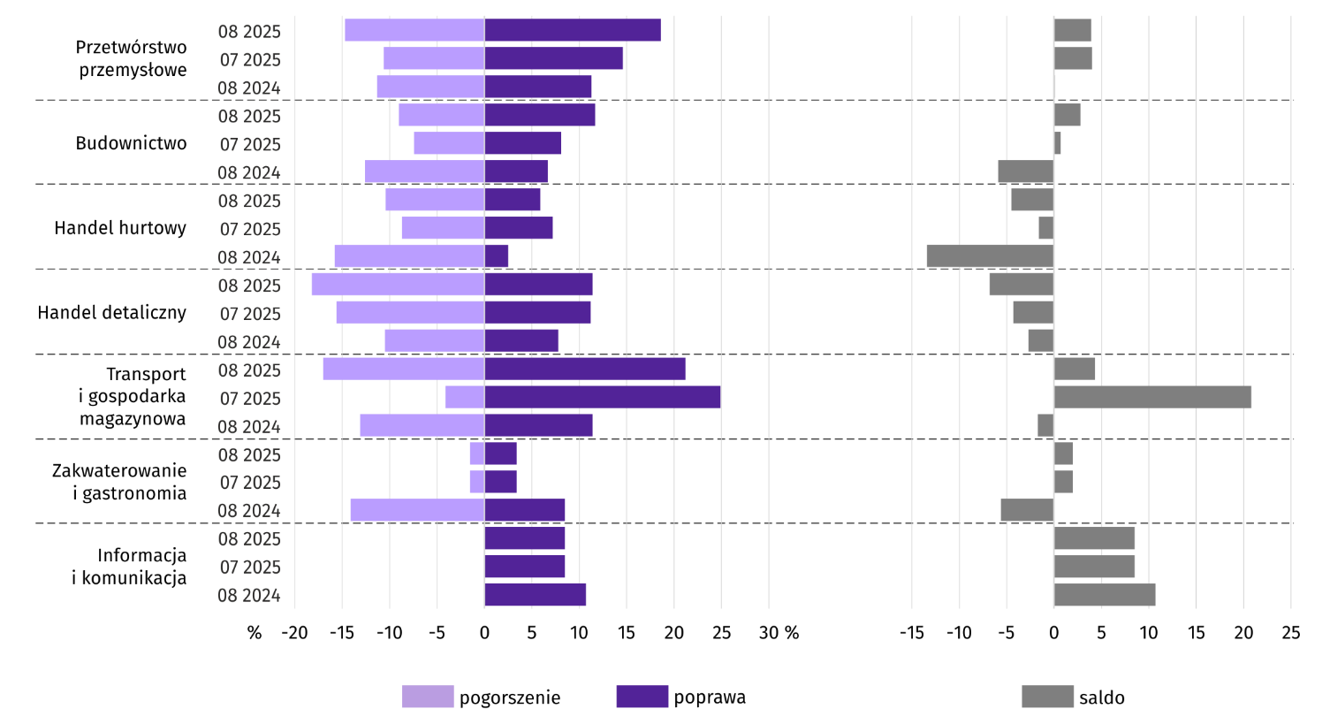
Wykres 15. Wskaźniki ogólnego klimatu koniunktury według rodzaju działalności (sekcje i działy PKD 2007)
Inwestycje
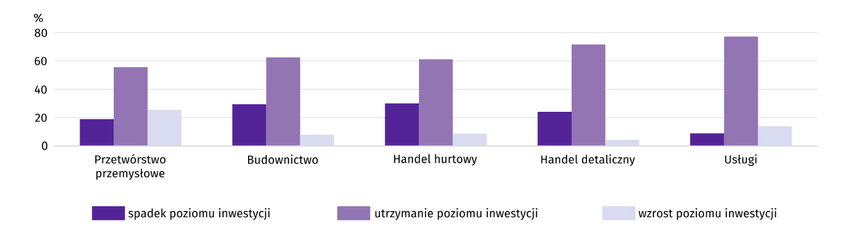
Pyt. 1. Jakie są aktualne przewidywania, co do poziomu inwestycji Państwa firmy w 2025 r. w odniesieniu do inwestycji zrealizowanych w 2024 r.:
We wszystkich sekcjach ponad połowa przedsiębiorców przewidywała utrzymanie poziomu inwestycji w 2025 r. w odniesieniu do inwestycji zrealizowanych w 2024 r., a najwyższy odsetek takich firm odnotowano w: usługach (77,2%), handlu detalicznym (71,6%) i budownictwie (62,5%). Spadku inwestycji najczęściej spodziewały się firmy handlu hurtowego. Taką opinię wyrażono w 30,1% z nich. Zdecydowanie najwyższy udział firm przewidujących wzrost inwestycji nadal notowano w przetwórstwie przemysłowym (25,5%).
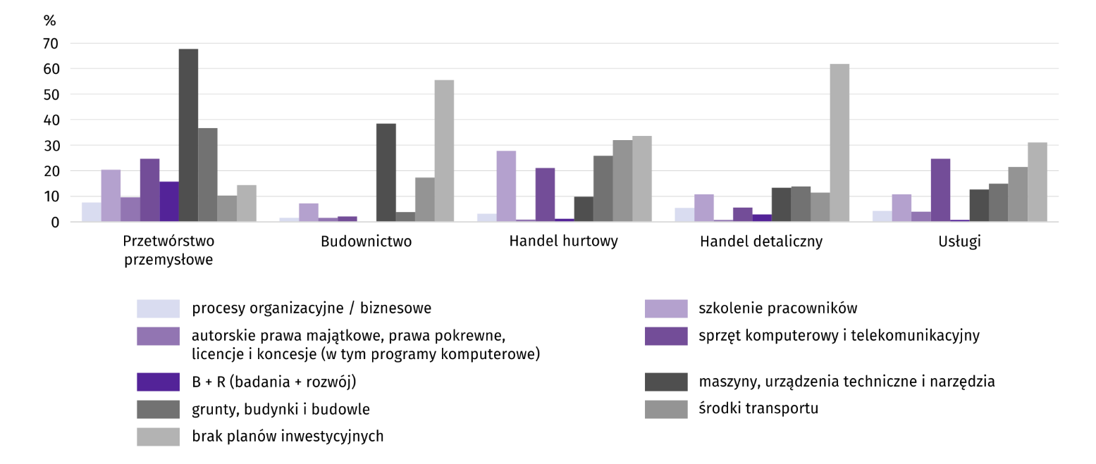
Pyt. 2. Jakie są główne kierunki inwestowania Państwa firmy w bieżącym roku?
Inwestycje najczęściej planowane były w przetwórstwie przemysłowym i w usługach. W tych sekcjach na brak planów inwestycyjnych w bieżącym roku wskazało odpowiednio 14,5% oraz 31,1% przedsiębiorstw. Na przeciwnym biegunie znalazł się handel detaliczny, w którym 61,8% firm zadeklarowało brak planów inwestycyjnych. W przetwórstwie przemysłowym i budownictwie przedsiębiorcy najczęściej wybierali inwestycje w maszyny, urządzenia techniczne i narzędzia – odpowiednio 67,7% i 38,4% firm prowadzących taką działalność. W handlu hurtowym najczęściej inwestowano w środki transportu (32,0% firm prowadzących taką działalność), w handlu detalicznym – w grunty, budynki i budowle (13,9%), a w usługach – w sprzęt komputerowy i telekomunikacyjny (24,7%).
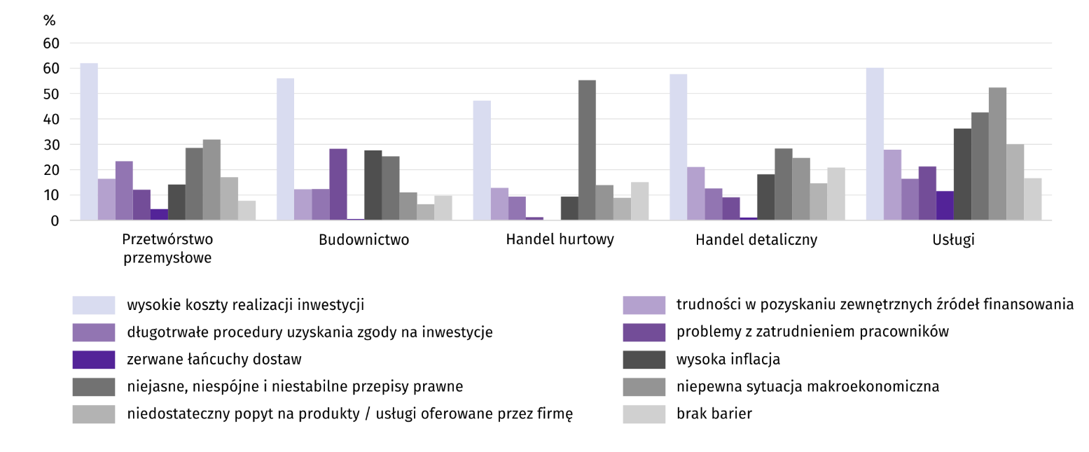
Pyt. 3. Które z poniższych barier w największym stopniu wpływają na skalę inwestycji Państwa firmy w bieżącym roku?
Wśród przedsiębiorców, którzy zdecydowali się odpowiedzieć na pytania dotyczące inwestycji w większości sekcji najczęściej pojawiały się zdania, że w bieżącym roku na ograniczenie inwestycji w największym stopniu wpływają wysokie koszty ich realizacji. Najwyższy odsetek wyrażających taką opinię odnotowano w: przetwórstwie przemysłowym (62,0%), usługach (60,2%) i handlu detalicznym (57,7%). Wyjątek stanowił handel hurtowy, w którym najczęściej wskazywano, że na inwestycje w największym stopniu wpływają niejasne, niespójne i niestabilne przepisy prawne (55,3%). Wśród innych przyczyn przedsiębiorcy w województwie świętokrzyskim często wymieniali również niepewną sytuację makroekonomiczną (m.in. ponad 52% firm usługowych) oraz wysoką inflację (m.in. ponad 36% firm usługowych).
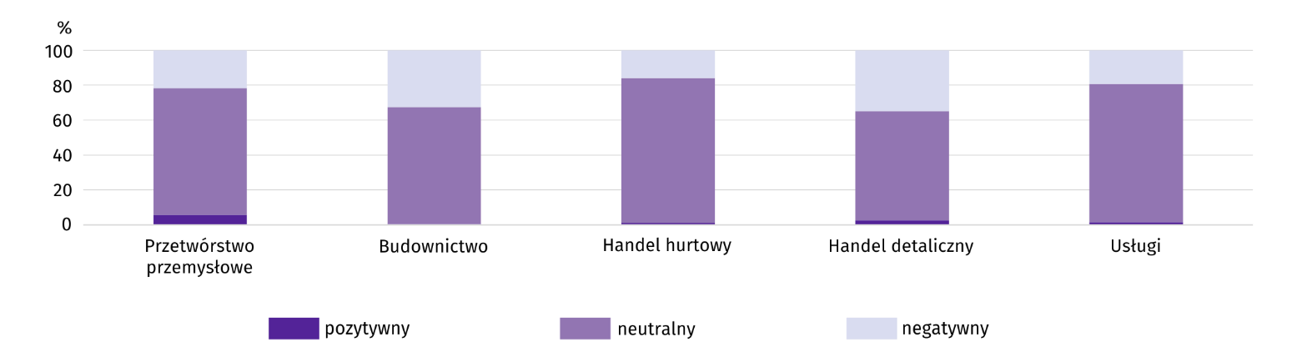
Pyt. 4. Jak bieżące zmiany sytuacji Państwa firmy oraz otoczenia rynkowego wpływają na skłonność do podejmowania inwestycji?
We wszystkich badanych rodzajach działalności bieżące zmiany sytuacji firmy oraz otoczenia rynkowego mają najczęściej neutralny wpływ na skłonność do podejmowania inwestycji. Najwięcej firm, które udzieliły takiej odpowiedzi odnotowano w handlu hurtowym i usługach (odpowiednio 83,1% i 79,0% prowadzących taką działalność). Najwyższy odsetek firm wskazujących, że bieżące zmiany sytuacji firmy oraz otoczenia rynkowego mają negatywny wpływ na skłonność do podejmowania inwestycji wystąpił w handlu detalicznym (35,1%) i budownictwie (32,7%). W dalszym ciągu we wszystkich badanych sekcjach najmniejszy udział firm deklaruje, że zmiany te mają wpływ pozytywny. Najwięcej takich przedsiębiorstw odnotowano w przetwórstwie przemysłowym (5,7%).
Dane dotyczące wyników badań koniunktury gospodarczej znajdują się na stronie https://zielonagora.stat.gov.pl/osrodki/osrodek-badan-koniunktury/obk-dane/.

Wybrane dane o województwie świętokrzyskim
Wyszczególnienie  A – 2024 r.  B – 2025 r. |  | 01 | 02 | 03 | 04 | 05 | 06 | 07 | 08 | 09 | 10 | 11 | 12
Przeciętne zatrudnienie w sektorze przedsiębiorstwª  (w tys. osób) | A | 120,6 | 120,7 | 120,5 | 120,5 | 120,3 | 119,9 | 120,1 | 119,6 | 119,4 | 119,2 | 119,6 | 119,8
 | B | 119,3 | 119,3 | 119,3 | 119,5 | 119,1 | 119,2 | 119,3
poprzedni miesiąc = 100 | A | 99,9 | 100,0 | 99,9 | 100,0 | 99,8 | 99,6 | 100,2 | 99,5 | 99,8 | 99,9 | 100,3 | 100,2
 | B | 99,6 | 100,0 | 100,0 | 100,1 | 99,7 | 100,1 | 100,1
analogiczny miesiąc poprzedniego roku = 100 | A | 99,6 | 99,9 | 99,7 | 99,4 | 99,3 | 98,7 | 98,6 | 98,6 | 98,6 | 98,7 | 99,0 | 99,2
 | B | 98,9 | 98,9 | 99,0 | 99,1 | 99,0 | 99,5 | 99,3
Bezrobotni zarejestrowani^{b} (w tys. osób) | A | 35,7 | 35,5 | 33,6 | 32,5 | 31,6 | 31,0 | 31,3 | 31,6 | 31,4 | 31,0 | 31,6 | 32,3
 | B | 34,4 | 34,5 | 33,3 | 32,5 | 31,7 | 32,1 | 33,3
Stopa bezrobocia^{bc} (w %) | A | 8,3 | 8,2 | 7,8 | 7,6 | 7,4 | 7,3 | 7,4 | 7,4 | 7,4 | 7,3 | 7,4 | 7,5
 | B | 8,0 | 8,0 | 7,7 | 7,6 | 7,4 | 7,5 | 7,8
Oferty pracy (zgłoszone w ciągu miesiąca)^{d} | A | 1738 | 2691 | 2920 | 2642 | 1567 | 1671 | 1929 | 1581 | 2143 | 1586 | 1285 | 882
 | B | 1266 | 2324 | 2383 | 1711 | 1854 | 846 | 1278
Liczba bezrobotnych na 1 ofertę pracy^{bd} | A | 23 | 21 | 23 | 20 | 19 | 21 | 19 | 21 | 19 | 22 | 28 | 34
 | B | 30 | 24 | 18 | 22 | 20 | 23 | 24
Przeciętne miesięczne wynagrodzenia brutto w sektorze przedsiębiorstwª (w zł) | A | 6648,81 | 6809,78 | 6923,18 | 6856,01 | 6940,37 | 6837,92 | 7131,63 | 7075,67 | 7089,11 | 7191,75 | 7290,10 | 7354,33
 | B | 7230,70 | 7246,44 | 7496,27 | 7555,79 | 7655,35 | 7505,61 | 7987,77
poprzedni miesiąc = 100 | A | 102,2 | 102,4 | 101,7 | 99,0 | 101,2 | 98,5 | 104,3 | 99,2 | 100,2 | 101,4 | 101,4 | 100,9
 | B | 98,3 | 100,2 | 103,4 | 100,8 | 101,3 | 98,0 | 106,4
analogiczny miesiąc poprzedniego roku = 100 | A | 117,0 | 117,7 | 113,0 | 114,4 | 115,3 | 114,6 | 113,2 | 116,1 | 116,4 | 115,0 | 114,6 | 113,0
 | B | 108,8 | 106,4 | 108,3 | 110,2 | 110,3 | 109,8 | 112,0
Wskaźnik cen:
towarów i usług konsumpcyjnych^{e}:
analogiczny okres poprzedniego roku = 100 | A | . | . | 101,7 | . | . | 101,4 | . | . | 104,0 | . | . | 104,7
 | B | . | . | 104,3 | . | . | . | .
a W przedsiębiorstwach, w których liczba pracujących przekracza 9 osób. b Stan w końcu okresu. c Udział zarejestrowanych bezrobotnych w cywilnej ludności aktywnej zawodowo, szacowanej na koniec każdego miesiąca. d Od 1 czerwca 2025 r. dane o ofertach pracy nie są w pełni porównywalne z okresami wcześniejszymi ze względu na zmiany metodologiczne wynikające z wejścia w życie ustawy o rynku pracy i służbach zatrudnienia (Dz. U. z 2025 r. poz. 620). e W kwartale.
Wybrane dane o województwie świętokrzyskim (cd.)
Wyszczególnienie  A – 2024 r.  B – 2025 r. |  | 01 | 02 | 03 | 04 | 05 | 06 | 07 | 08 | 09 | 10 | 11 | 12
Wskaźnik cen (dok.):
skupu ziarna zbóż:
poprzedni miesiąc = 100 | A | 98,6 | 93,5 | 98,1 | 91,8 | 107,0 | 110,6 | 97,1 | 104,5 | 109,7 | 99,8 | 103,7 | 100,5
 | B | 100,0 | 101,3 | 97,6 | 97,8 | 101,0 | 97,5 | 91,2
analogiczny miesiąc poprzedniego roku = 100 | A | 59,6 | 55,8 | 67,5 | 66,3 | 78,2 | 101,7 | 102,6 | 92,6 | 103,0 | 102,8 | 102,2 | 113,9
 | B | 115,5 | 125,0 | 124,4 | 132,6 | 125,2 | 110,3 | 103,7
skupu żywca rzeźnego wołowego (bez cieląt):
poprzedni miesiąc = 100 | A | 101,5 | 102,9 | 97,0 | 102,6 | 100,6 | 100,9 | 92,7 | 103,9 | 97,9 | 104,7 | 99,4 | 101,0
 | B | 105,7 | 102,9 | 109,5 | 101,5 | 105,9 | 101,4 | 98,9
analogiczny miesiąc poprzedniego roku = 100 | A | 88,2 | 91,1 | 86,7 | 89,7 | 90,7 | 106,3 | 100,6 | 99,1 | 95,1 | 99,3 | 101,0 | 104,5
 | B | 108,9 | 108,9 | 122,9 | 121,5 | 127,9 | 128,5 | 137,1
skupu żywca rzeźnego wieprzowego:
poprzedni miesiąc = 100 | A | 88,7 | 108,5 | 101,2 | 104,3 | 100,5 | 100,2 | 95,3 | 98,2 | 101,3 | 94,5 | 92,1 | 98,3
 | B | 91,8 | 102,0 | 107,1 | 113,0 | 100,2 | 100,3 | 92,4
analogiczny miesiąc poprzedniego roku = 100 | A | 86,4 | 86,6 | 83,3 | 82,1 | 85,3 | 80,4 | 78,4 | 85,0 | 87,7 | 86,4 | 80,4 | 83,0
 | B | 85,9 | 80,7 | 85,3 | 92,4 | 92,2 | 92,4 | 89,5
Relacje cen skupuª żywca wieprzowego do cen  targowiskowych żyta | A | 8,6 | 9,1 | 10,5 | 10,5 | 10,9 | 10,7 | 9,6 | 9,9 | 10,4 | 9,6 | 8,9 | 8,2
 | B | 7,0 | 7,9 | 8,4 | 8,2 | 8,8 | 9,1 | 8,6
Produkcja sprzedana przemysłu^{b} (w cenach stałych):
poprzedni miesiąc = 100 | A | 88,4 | 99,2 | 109,5 | 95,5 | 101,0 | 106,5 | 99,9 | 94,4 | 103,8 | 114,5 | 97,3 | 104,5
 | B | 79,6 | 104,3 | 117,8 | 91,9 | 95,9 | 106,1* | 101,2
analogiczny miesiąc poprzedniego roku = 100 | A | 101,8 | 94,2 | 87,6 | 96,4 | 92,1 | 96,0 | 109,5 | 93,4 | 93,3 | 107,7 | 100,7 | 112,4
 | B | 101,2 | 106,4 | 114,4 | 110,1 | 104,6 | 104,2* | 105,6
Produkcja budowlano-montażowa^{b} (w cenach bieżących):
poprzedni miesiąc = 100 | A | 26,5 | 197,2 | 119,4 | 67,9 | 175,3 | 105,2 | 79,2 | 125,8 | 123,2 | 89,8 | 110,2 | 129,4
 | B | 33,1 | 69,1 | 190,3 | 73,1 | 200,6 | 104,1 | 78,2
analogiczny miesiąc poprzedniego roku = 100 | A | 64,6 | 126,1 | 135,6 | 75,0 | 101,1 | 102,2 | 94,9 | 122,5 | 117,6 | 114,5 | 100,1 | 122,8
 | B | 153,0 | 53,6 | 85,4 | 91,9 | 105,2 | 104,1 | 102,8
a Ceny bieżące bez VAT. b W przedsiębiorstwach, w których liczba pracujących przekracza 9 osób.
Wybrane dane o województwie świętokrzyskim (dok.)
Wyszczególnienie  A – 2024 r.  B – 2025 r. |  | 01 | 02 | 03 | 04 | 05 | 06 | 07 | 08 | 09 | 10 | 11 | 12
Mieszkania oddane do użytkowania (od początku roku) | A | 398 | 681 | 1439 | 1810 | 2195 | 2625 | 3065 | 3344 | 3596 | 3829 | 4193 | 4753
 | B | 224 | 541 | 1024 | 1312 | 1603 | 1810 | 2042
analogiczny okres poprzedniego roku = 100 | A | 80,7 | 63,9 | 94,0 | 85,9 | 87,4 | 97,0 | 105,9 | 104,0 | 106,0 | 104,9 | 105,3 | 108,4
 | B | 56,3 | 79,4 | 71,2 | 72,5 | 73,0 | 69,0 | 66,6
Sprzedaż detaliczna towarówª (w cenach bieżących):
poprzedni miesiąc = 100 | A | 79,1 | 101,4 | 111,5 | 95,9 | 102,0 | 98,8 | 106,3 | 99,5 | 95,7 | 107,5 | 96,8 | 113,6
 | B | 85,5 | 90,6 | 110,1 | 105,0 | 97,3 | 100,6 | 102,9
analogiczny miesiąc poprzedniego roku = 100 | A | 91,1 | 93,9 | 96,7 | 91,5 | 96,1 | 92,3 | 98,0 | 93,2 | 88,9 | 94,0 | 94,3 | 103,5
 | B | 111,9 | 99,9 | 98,7 | 108,0 | 103,1 | 104,9 | 101,5
Wskaźnik rentowności obrotu w przedsiębiorstwach^{b}:
brutto^{c} (w %) | A | . | . | 4,1 | . | . | 5,1 | . | . | 6,5 | . | . | 6,4
 | B | . | . | 4,3 | . | . | 6,4 | .
netto^{d} (w %) | A | . | . | 3,3 | . | . | 4,2 | . | . | 5,5 | . | . | 5,1
 | B | . | . | 3,7 | . | . | 5,5 | .
Nakłady inwestycyjne przedsiębiorstw^{b} (w tys. zł; ceny bieżące) | A | . | . | 467932 | . | . | 1110936 | . | . | 1609836 | . | . | 2415403
 | B | . | . | 478437 | . | . | 1038794 | .
analogiczny okres poprzedniego roku = 100 (ceny bieżące) | A | . | . | 108,2 | . | . | 109,5 | . | . | 101,8 | . | . | 97,9
analogiczny okres poprzedniego roku = 100 (ceny bieżące) | B | . | . | 102,2 | . | . | 93,5 | .
Podmioty gospodarki narodowej^{e} w rejestrze REGON (stan w końcu okresu) | A | 129220 | 129619 | 129967 | 130402 | 130706 | 130976 | 131159 | 131368 | 131592 | 131784 | 131964 | 132008
 | B | 132025 | 132121 | 132310 | 132572 | 132773 | 132973 | 133152
w tym spółki handlowe | A | 9098 | 9134 | 9172 | 9204 | 9231 | 9283 | 9307 | 9351 | 9397 | 9426 | 9439 | 9518
 | B | 9565 | 9621 | 9658 | 9717 | 9723 | 9755 | 9794
w tym z udziałem kapitału zagranicznego | A | 582 | 583 | 584 | 583 | 584 | 580 | 581 | 582 | 581 | 585 | 580 | 579
 | B | 575 | 577 | 575 | 578 | 572 | 574 | 575
a W przedsiębiorstwach, w których liczba pracujących przekracza 9 osób. b W przedsiębiorstwach, w których liczba pracujących przekracza 49 osób; dane są prezentowane narastająco. c Relacja wyniku finansowego brutto do przychodów z całokształtu działalności. d Relacja wyniku finansowego netto do przychodów z całokształtu działalności. e Bez osób prowadzących gospodarstwa indywidualne w rolnictwie.

W przypadku cytowania danych Głównego Urzędu Statystycznego prosimy o zamieszczenie informacji: „Źródło danych GUS”, a w przypadku publikowania obliczeń dokonanych na danych opublikowanych przez GUS prosimy o zamieszczenie informacji: „Opracowanie własne na podstawie danych GUS”.

Opracowanie merytoryczne:  Urząd Statystyczny w Kielcach  p.o. Dyrektor Ewa Tomczyk  Tel: 41 249 96 02 | Rozpowszechnianie:  Informatorium Statystyczne  Tel: 41 249 96 23

   | kielce.stat.gov.pl |  |   @Kielce_STAT |  | @UrzadStatystycznyKielce

Powiązane opracowania
Sytuacja społeczno-gospodarcza kraju
Sytuacja społeczno-gospodarcza województw
Biuletyn Statystyczny GUS
Biuletyn Statystyczny województwa świętokrzyskiego

Temat dostępny w bazach danych
Bank Danych Lokalnych (BDL)
Dziedzinowe Bazy Wiedzy (DBW)

Ważniejsze pojęcia dostępne w słowniku
Pojęcia stosowane w statystyce publicznej

Przeciętne wartości temperatur i opadów obliczono jako średnie arytmetyczne przeciętnych miesięcznych wartości z dwóch stacji hydrologiczno-meteorologicznych Instytutu Meteorologii i Gospodarki Wodnej zlokalizowanych w Kielcach i Sandomierzu.
Dane pozyskiwane są w cyklu miesięcznym i mogą ulec zmianie po opracowaniu kwartalnych danych ostatecznych.
Dotyczy osób prawnych, jednostek organizacyjnych niemających osobowości prawnej oraz osób fizycznych prowadzących działalność gospodarczą (bez osób fizycznych prowadzących gospodarstwa indywidualne w rolnictwie).
Badanie zostało przeprowadzone od 1 do 10 dnia bieżącego miesiąca na próbie jednostek przemysłowych, budowlanych, handlowych i usługowych. Odpowiedzi na cały dodatkowy blok pytań są udzielane na zasadzie dobrowolności. We wszystkich pytaniach prezentowany jest procent (ważony) odpowiedzi respondentów na dany wariant. Dane zostały zagregowane zgodnie z metodologią agregacji (ważenia) stosowaną standardowo w badaniu koniunktury gospodarczej.

